Software informativo sobre la Salud Mental en la actualidad

Aragón Camilo

Araujo Jerónimo

Capacho Juan David

Daza Nicolas

Gómez Esteban

Pedraza Sergio

Rodríguez Nicolas

Universidad Libre de Colombia

Profesora Linda Caicedo

1 de marzo de 2025

Estudiantes de Ingeniería de Sistemas

# Tabla de Contenidos

Contenido

1. Tabla de Contenidos 2

2. Tabla de imágenes 3

3. Resumen 4

4. Desing Thinking 5

4.1 Empatizar 5

4.2 Definir 5

4.3 Idear 6

4.4 Prototipar 7

4.5 Testear 7

5. Herramientas y aplicación 8

5.1 Diagrama de Ishikawa 8

5.2 Diagrama de empatía 9

5.3 5w y 1h 10

5.4 Matriz impacto y esfuerzo 11

5.5 Diagrama de afinidad 12

5.6 Brainstorming 13

6. Fundamentos de la experiencia de usuario (UX) 14

6.1 Concepto 14

6.2 Principios de usabilidad 14

6.3 Principios de accesibilidad 16

6.4 Interacción humano-computadora 16

7. Fundamentos UX principios y diferencias 17

7.1 User centered design (UCD) 17

7.2 Percepción y comportamiento 18

7.3 Ley de Hick 19

7.4 Consistencia 20

7.5 Redundancia 21

7.6 Ley de Miller 22

8. Arquitectura de la información 22

9. Arquitectura de la información – prototipado 23

9.1 Wireframes 23

9.2 Consistencia y usabilidad en el diseño 24

9.3 Desing Tokens 25

10. Tipografía 26

11. El color 27

12. Diseño de interacción 28

12.1. Umbral de doherty 28

12.2. Ley Fitts 28

12.3. Ley de Jacobs 32

12.4 Entretenimiento y descubrimiento progresivo 35

12.5 Mapeo 36

12.6 Affordance 37

13. Bibliografía 39

# Tabla de imágenes

Ilustración I: SCAMPER 6

Ilustración II: Figma 7

Ilustración III: Diagrama de ishikawa 9

Ilustración IV: mapa de empatía 10

Ilustración V: 5w y 1h 11

Ilustración VI: Matriz impacto y esfuerzo 12

Ilustración VII: Registro de respuesta 14

Ilustración VIII:Resultado prueba 15

Ilustración IX: Entendimiento de las preguntas 15

Ilustración X: atrás inicio 16

Ilustración XI: atrás trastornos 16

Ilustración XII: atrás prueba 16

Ilustración XIII: UCD 18

Ilustración XIV: Percepción y comportamiento 19

Ilustración XV: Ley de hick 20

Ilustración XVI: Iconos iguales 21

Ilustración XVII: Formato de imagen 21

Ilustración XVIII:Resiliencia ante fallos 22

Ilustración XIX: Wireframe baja, media, alta fidelidad 24

Ilustración XX: Patrones de navegación 25

Ilustración XXI: Desing Tokens 26

Ilustración XXII: Tipografia 27

Ilustración XXIII:El color 28

Ilustración XXIV:Fitts 29

Ilustración XXV:tamaño 30

Ilustración XXVI:Ayuda 30

Ilustración XXVII:Tamaño 31

Ilustración XXVIII:Tamaño 31

Ilustración XXIX Acceso rápido 32

Ilustración XXX:Navegacion jacob 32

Ilustración XXXI:Logo Jacob 33

Ilustración XXXII:Test Jacob 33

Ilustración XXXIII:Resultados Jacob 34

Ilustración XXXIV:pie de pagina 34

Ilustración XXXV:Diseño visual Jacob 35

Ilustración XXXVI:Entretenimiento y descubrimiento 36

Ilustración XXXVII: menú desplegable 36

Ilustración XXXVIII: Mapeo 37

Ilustración XXXIX:Navegación 37

Ilustración XL: Formas redondeadas 38

Ilustración XLI:iconos entendibles 38

# 

# Resumen

Nuestra página web, dedicada a la salud mental puede mejorar significativamente mediante la optimización de su interfaz de usuario (UX) para ofrecer una experiencia visualmente tranquila e intuitiva, la implementación de accesibilidad para garantizar su uso por parte de personas con diversas capacidades (incluyendo contraste adecuado, navegación por teclado y texto alternativo), la aplicación del Design Thinking para centrar todas las mejoras en las necesidades reales del usuario a través de un ciclo de empatía, definición, ideación, prototipado y testeo, y una sólida arquitectura de información (AI) que asegure una navegación lógica y eficiente hacia el contenido y los recursos deseados.

Para optimizarla es crucial mejorar la interfaz de usuario (UI) con un diseño empático, colores suaves y elementos intuitivos que brinden una sensación de calma y orden; garantizar la accesibilidad mediante contrastes adecuados, navegación por teclado, texto alternativo para imágenes y lenguaje claro, para asegurar que sea usable por personas con diversas capacidades; aplicar el Design Thinking para centrarse en las necesidades del usuario a través de la empatía, definición de problemas, ideación de soluciones, prototipado y testeo.

# Desing Thinking

es una metodología centrada en las personas que busca resolver problemas de forma creativa e innovadora. Se basa en entender profundamente las necesidades de los usuarios, cuestionar suposiciones establecidas y redefinir los problemas para identificar soluciones alternativas que quizás no sean evidentes a primera vista.

Para el proyecto hicimos uso de este método para la planificación, estructuración y creación del proyecto aplicando cada una de sus fases con las herramientas que nos brindan

## 4.1 Empatizar

1. Objetivo: Entender profundamente las necesidades emocionales y reales de tus usuarios (pacientes, psicólogos, cuidadores, jóvenes, etc.).
2. Cómo aplicarlo en safe mental health:
   1. Entrevistas: Habla con psicólogos, estudiantes, pacientes o familiares. Pregunta cómo gestionan la salud mental, qué barreras enfrentan y qué recursos usan.
   2. Encuestas: Crear formularios con preguntas como:
3. ¿Con qué frecuencia sientes ansiedad? ¿Te gustaría una aplicación que te ayude a gestionar tus emociones?
   1. Mapa de empatía: Usa lo que recolectas para crear un perfil de usuario tipo. Ejemplo: Juan, 22 años, estudiante universitario, se siente abrumado por sus estudios. No quiere ir al psicólogo porque teme ser juzgado. Necesita apoyo anónimo, rápido y empático.
4. Resultado esperado: Descubrir necesidades reales como: anonimato, ayuda inmediata,

seguimiento emocional, o herramientas para calmar la ansiedad.

## 4.2 Definir

Con toda la información obtenida, definir claramente el problema central que

tu software resolverá.

* Cómo aplicarlo en safe mental health:
  + Redactar un “punto de vista”: Los jóvenes con ansiedad necesitan una forma segura y privada de expresar sus emociones porque sienten vergüenza al buscar ayuda profesional.
  + Crea personas: Un personaje ficticio que represente a tu usuario objetivo. Ejemplo: Laura, 19 años, vive sola, sufre de ansiedad social, usa el celular todo el día, pero no busca terapia.
  + Árbol del problema: Enlista causas y consecuencias de no recibir ayuda. Ejemplo:
* **Causa:** Falta de recursos → Problema: No pide ayuda → Consecuencia: Empeora su salud mental.
* Resultado esperado: Una descripción clara del problema, como:
  + “Falta de acceso seguro, anónimo y empático a herramientas de apoyo emocional

## 4.3 Idear

Generar muchas ideas para resolver el problema.

* Cómo aplicarlo en safe mental health:
  + Hacer preguntas como:
* ¿Cómo podemos ayudar a Laura a expresar lo que siente? ¿Y si hubiera un bot que la escuchara? ¿Y si hubiera un espacio seguro sin registro?
  + SCAMPER:

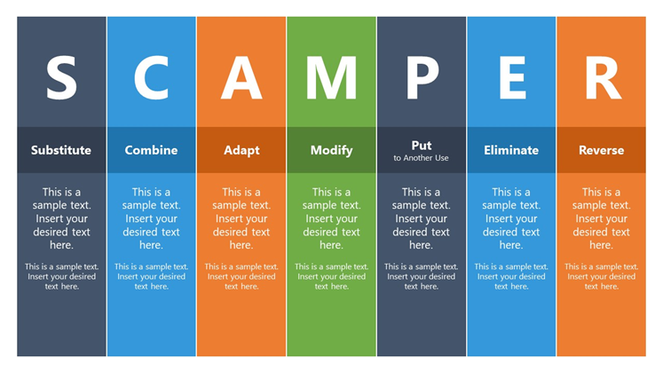

Ilustración I: SCAMPER

* Matriz impacto-viabilidad: Clasifica las ideas por facilidad de hacerlas vs. cuánto ayudan al usuario.
* Resultado esperado: Definición de funcionalidades clave:
  + Chat emocional
  + Diario privado
  + Alertas si detecta crisis emocional

(SCAMPER, 2023)

## 4.4 Prototipar

Crear una versión inicial de tu software (o partes de él) para visualizar cómo funcionará.

**Cómo aplicarlo en safe mental health:**

* Wireframes: Diseña pantallas simples de cómo sería tu aplicación. Ejemplo:
  + - Pantalla de bienvenida (sin registro)
    - Diario de emociones
    - Chat tipo bot con respuestas empáticas

**Herramientas como Figma:** Para crear prototipos interactivos donde el usuario pueda hacer clic.



Ilustración II: Figma

**Flujo del usuario:** Dibuja cómo se moverá el usuario por la aplicación. Ejemplo:

* Inicio → Elige estado emocional → Chat → Recomendación → Diario

**Resultado esperado:** Tener un prototipo visual que puedas mostrar a usuarios y recibir

* feedback sin haber programado aún.

(Figma, 2016)

## 4.5 Testear

Probar tu prototipo con usuarios reales y recoger opiniones para mejorar el diseño.

Cómo aplicarlo en safe mental software:

• Pruebas con usuarios: Pide a estudiantes, psicólogos o conocidos que usen el prototipo. Observa cómo interactúan.

• Preguntas post-prueba:

o ¿Qué te gustó más?

o ¿Qué no entendiste?

o ¿Sentiste que era una aplicación empática?

• Iterar: Aplica los cambios según lo que aprendiste.

Resultado esperado: Validación real de lo que funciona y lo que no. Por ejemplo,

descubrirás si:

• El chat ayuda a calmar la ansiedad

• El diseño es intuitivo

• Falta alguna función clave

Y por último el método que usamos para testear fue por medio de figma, proyecto el cual se puede apreciar por el siguiente enlace:

<https://www.figma.com/proto/8q6a5CcHZBGOc7nJtyxasz/2Eproy?node-id=1-52&p=f&t=d9tBYComIHA5iKbs-1&scaling=scale-down&content-scaling=fixed&page-id=0%3A1&starting-point-node-id=1%3A52>

# Herramientas y aplicación

## 5.1 Diagrama de Ishikawa

En el desarrollo de una página web informativa sobre salud mental, es importante identificar qué factores pueden dificultar que los usuarios accedan a la información y a los recursos de ayuda que necesitan. El diagrama de Ishikawa nos ayuda a analizar las posibles causas de esta problemática desde distintos enfoques, como la tecnología, el entorno social, la comunicación y los recursos disponibles. Este análisis nos permite diseñar una solución más efectiva, centrada en eliminar barreras y fomentar el acceso a la salud mental.

(Diagrama de Ishikawa, 2025)

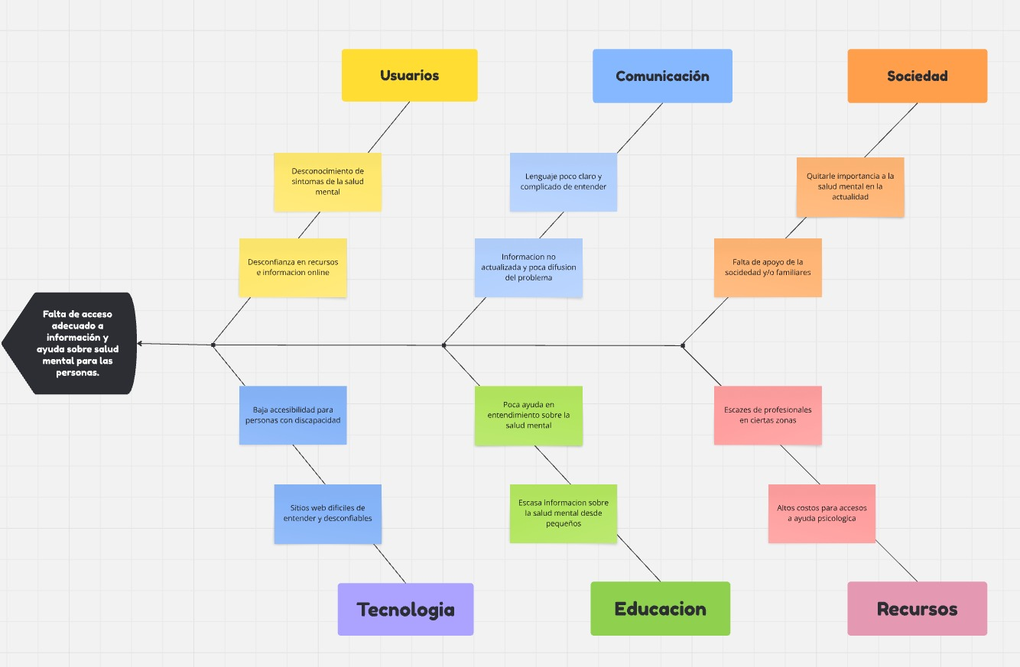

Ilustración III: Diagrama de ishikawa

Aquí se pueden apreciar cómo se aplican dichas algunas causas de estas problemáticas

## 5.2 Diagrama de empatía

La salud mental es un tema cada vez más relevante y urgente en nuestra sociedad. Muchas personas enfrentan síntomas de ansiedad, depresión u otras condiciones sin tener claridad sobre lo que sienten ni saber a dónde acudir. Este mapa de empatía nos permite ponernos en el lugar del usuario que visitaría una página web centrada en informar sobre enfermedades mentales, ofrecer autoevaluaciones y brindar acceso a ayuda profesional. A través de esta herramienta, podemos comprender sus necesidades, temores y motivaciones para diseñar una experiencia verdaderamente útil y empática.

(Diagrama de empatia, 2021)

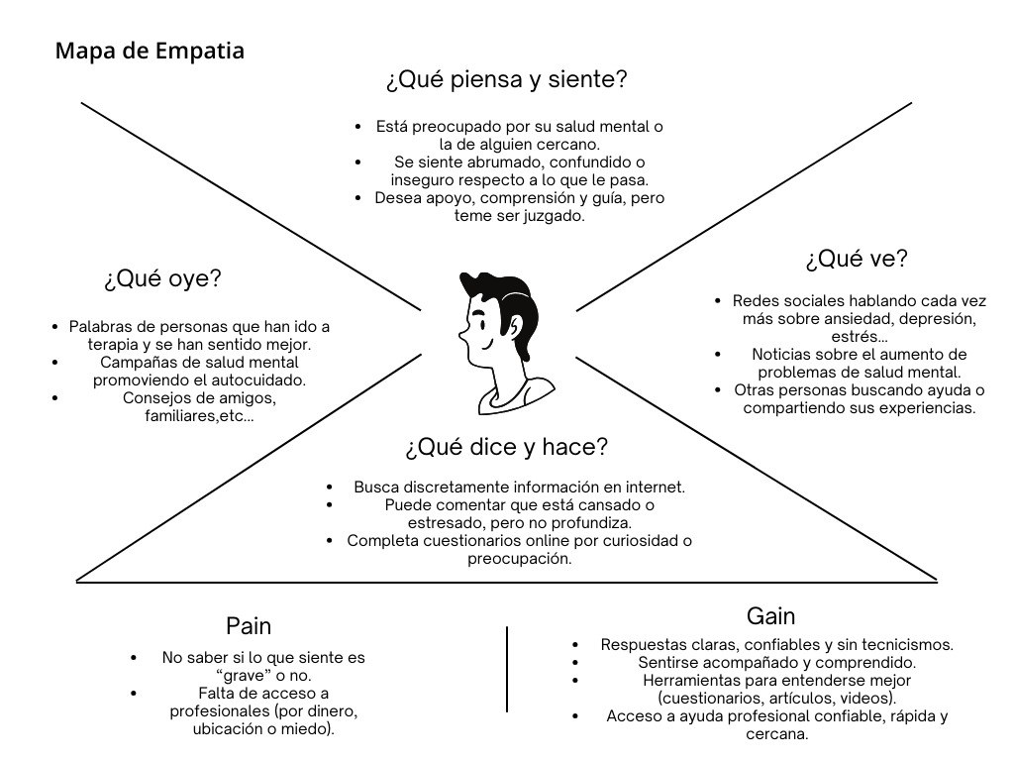

Ilustración IV: mapa de empatía

## 5.3 5w y 1h

El desarrollo de un proyecto digital enfocado en salud mental requiere una comprensión clara de sus fundamentos. El análisis 5W1H (qué, por qué, quién, dónde, cuándo y cómo) ofrece una visión general y estructurada del propósito de la página web, su público objetivo, su funcionalidad y su forma de implementación. Este enfoque facilita la alineación de objetivos y la toma de decisiones coherentes con las necesidades de los usuarios.

(5W y 1H, 2024)

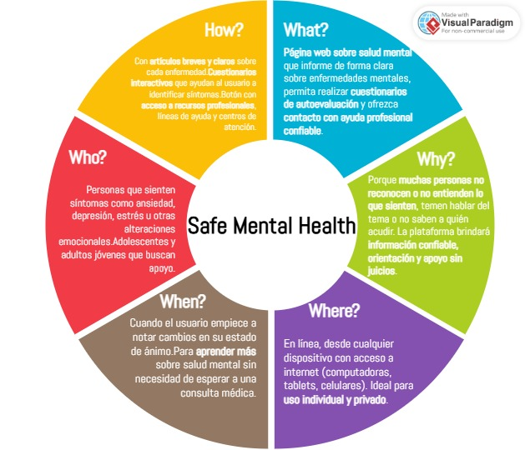

Ilustración V: 5w y 1h

En el diagrama anterior se parecían el desarrollo de cada una de las preguntas y su respuesta del cómo.

## 5.4 Matriz impacto y esfuerzo

Para desarrollar una página web sobre salud mental que sea funcional y accesible, es necesario priorizar las acciones de forma estratégica. La matriz de impacto y esfuerzo nos permite visualizar qué iniciativas pueden implementarse rápidamente y cuáles requieren una mayor inversión de tiempo y recursos. A través de esta herramienta, se organizan de forma lógica los elementos clave del sitio, como los cuestionarios, los contenidos informativos y el acceso a ayuda profesional, facilitando una planificación efectiva.

(Matriz impacto esfuerzo, 2020)

Ilustración VI: Matriz impacto y esfuerzo

## 5.5 Diagrama de afinidad

El diagrama de afinidad es una herramienta de organización visual que se utiliza para agrupar ideas, comentarios de usuarios o hallazgos relacionados según su temática o relación lógica. En el caso de una página de salud mental, este diagrama permite clasificar la información recolectada de pruebas de usuario

A continuación, tenemos nuestro diagrama de afinidad:

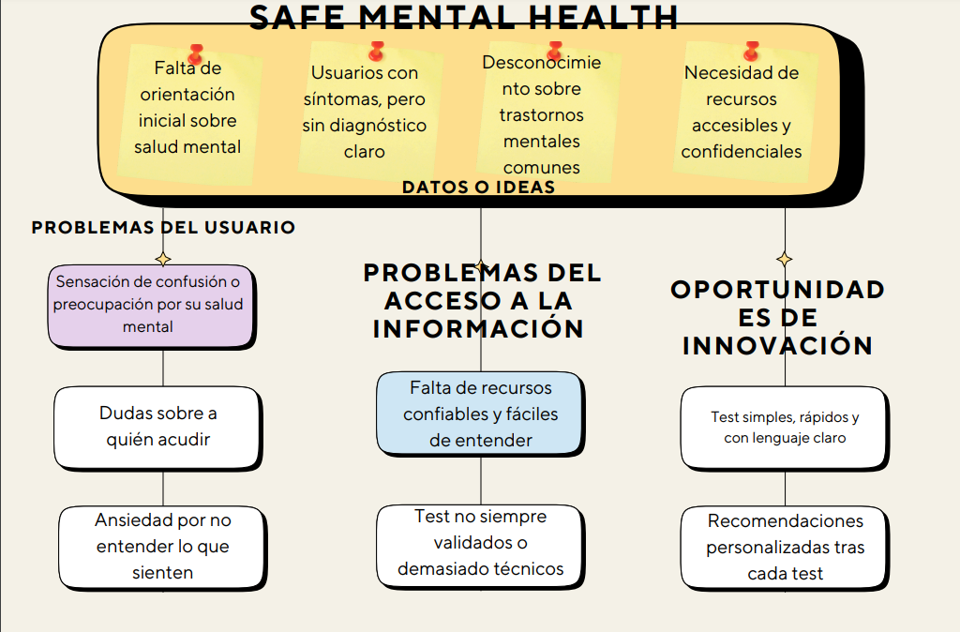

## 5.6 Brainstorming

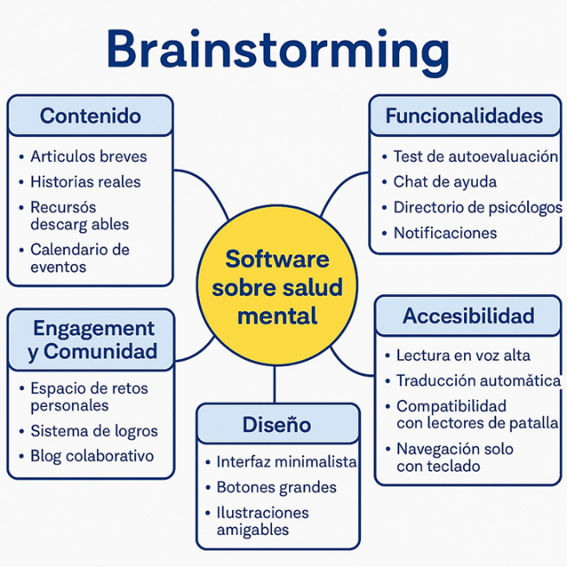

# Fundamentos de la experiencia de usuario (UX)

## 6.1 Concepto

Bienvenidos a SAFE MENTAL HEALTH Nuestra plataforma está diseñada para brindar a los usuarios una experiencia segura, empática y accesible. Ofrecemos una navegación intuitiva a través de menús prácticos y organizados, permitiendo una exploración sencilla de nuestros recursos.

• Inicio: Aquí encontrarás el nombre de nuestra página, SAFE MENTAL HEALTH, acompañado de nuestro logo y eslogan. También disponemos de un apartado especial donde puedes programar una visita a nuestro centro de ayuda. Además, ponemos a tu disposición múltiples canales de contacto, como correo electrónico, número telefónico y WhatsApp.

• Prueba de salud mental: En esta sección contamos con una interfaz simple y amigable, donde podrás acceder a una variedad de prueba diseñados para evaluar distintos aspectos de la salud mental. También encontrarás información de contacto para recibir apoyo profesional.

• Trastornos: Un espacio dedicado a la comprensión de diversas enfermedades mentales. Aquí proporcionamos definiciones detalladas, síntomas y orientación sobre cada trastorno, con el objetivo de ofrecer información clara y confiable.

• ¿Quiénes somos?: Descubre nuestra misión y el propósito que nos impulsa a crear este espacio. En esta sección compartimos nuestro compromiso con la salud mental y el bienestar de quienes nos visitan.

## 6.2 Principios de usabilidad

1. Visibilidad del Estado del Sistema

El sistema debe mantener a los usuarios informados sobre lo que está ocurriendo, mediante retroalimentación adecuada. Aplicación en la página:

• Confirmaciones después de enviar una prueba o agendar una cita, como:

“¡Tu prueba ha sido calificada con éxito!”

“Aquí están tus resultados.”

Ilustración : Registro de respuesta

Ilustración VIII:Resultado prueba

2. Correspondencia entre el Sistema y el Mundo Real.

El contenido debe hablar el idioma del usuario, con palabras, frases y conceptos familiares, y con lógica natural.

Aplicación en la página:

• Usar lenguaje sencillo en las pruebas, por ejemplo:

“¿Te sientes constantemente agotado emocionalmente?”

• Explicaciones claras de cada trastorno, evitando jerga clínica.

Ilustración IX: Entendimiento de las preguntas

3. Control y Libertad del Usuario

Los usuarios deben poder deshacer o rehacer acciones fácilmente.

Aplicación en la página:

• Botones para volver atrás en las pruebas.

• Opción de volver al inicio desde cualquier sección

Ilustración X: atrás inicio

Ilustración XI: atrás trastornos

Ilustración XII: atrás prueba

Como se puede apreciar, en la web se facilitan botones de retroceso.

## 6.3 Principios de accesibilidad

Obusto }eEl contenido debe ser compatible con diferentes dispositivos y tecnologías de asistencia:

○ Soporte para lectores de pantalla.

○ Diseño responsive para móviles

## 6.4 Interacción humano-computadora

La Interacción Humano - Computadora (IHC) es una disciplina que se encarga del diseño, implementación y evaluación de sistemas interactivos orientados al ser humano. Su objetivo principal es lograr una comunicación fluida y eficiente entre el usuario y el sistema digital, considerando factores técnicos, cognitivos y emocionales.

En nuestro software informativo sobre salud mental, la IHC desempeña un papel fundamental para garantizar que la plataforma sea intuitiva, accesible y centrada en el usuario. Esto se refleja en varios aspectos:

● Diseño centrado en el usuario (UCD):

El desarrollo del sistema se enfocó en las necesidades reales de los usuarios, priorizando la simplicidad, la empatía y la facilidad de uso.

● Interfaz intuitiva y clara:

Se utilizaron elementos visuales coherentes, botones bien ubicados y estructuras lógicas para que la navegación sea natural, incluso para personas sin experiencia tecnológica.

● Retroalimentación constante:

Cada acción del usuario recibe una respuesta clara del sistema (como mensajes de confirmación o advertencias), lo que mejora la interacción y evita confusiones.

● Prevención de errores:

El sistema está diseñado para minimizar errores del usuario mediante validaciones, indicaciones visuales y explicaciones comprensibles.

● Adaptabilidad y accesibilidad:

El diseño responde a distintos dispositivos y se adapta a usuarios con diversas capacidades, promoviendo una experiencia equitativa e inclusiva.

# Fundamentos UX principios y diferencias

## 7.1 User centered design (UCD)

El diseño centrado en el usuario es una forma que tiene el diseño teniendo como objetivo la creación de productos que resuelvan las necesidades que requieran los usuarios finales para que su experiencia sea lo más interactiva y sencilla posible.

(UCD, 2023)

De esta manera se puede apreciar en nuestro sistema con alta accesibilida

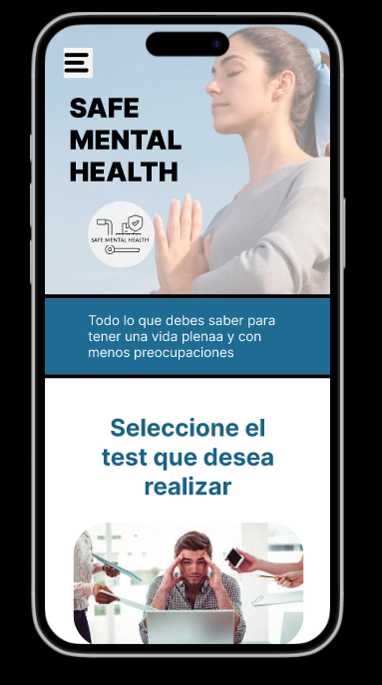

Ilustración XIII: UCD

Siendo este diseño discreto, entendible, estético, manejando la simplicidad para los usuarios que quieran hacer uso de este.

## 7.2 Percepción y comportamiento

Es el principio que aplica las preguntas como ¿es claro que botón se debe presionar?

Del momento de la interacción del usuario, esto quiere decir, que sea estético y usable, útil y fácil de entender, como se aprecia a continuación:

(Diseño gráfico: transforma la percepción de tu marca a través de lo visual, 2024)

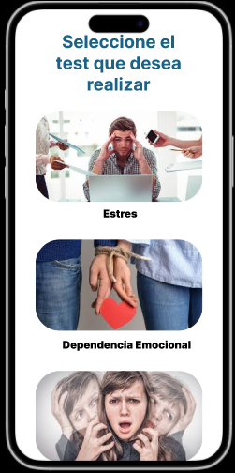

Ilustración XIV: Percepción y comportamiento

Para esto aplicamos en nuestra página textos indicativos que ayudan al usuario a entender dónde pueden interactuar en la página y para qué sirven los botones que se estarían presionando.

## 7.3 Ley de Hick

Esta ley aplica el principio que propone la menor cantidad de opciones que tiene el usuario para elegir, tendrá una mejor experiencia.

Para esto en nuestro sistema tenemos sistemas agrupados de los contenidos de este para reducir los tiempos de búsqueda de los usuarios y mejorar su experiencia.

(Ley de hick, 2023)

Ilustración XV: Ley de hick

## 7.4 Consistencia

Para hacer visualmente más amigable el sistema buscamos utilizar patrones de diseño consistentes, que quiere decir esto.

Como se puede apreciar se usan un mismo estilo de imágenes para no confundir y saturar al usuario con tanta información en la acción que quiera tomar.

(Consistencia, 2024)

Un ejemplo de esto sería:



Ilustración XVI: Iconos iguales

Iconos del mismo estilo y color

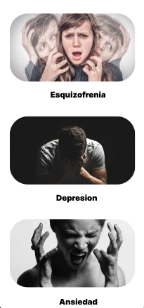

Ilustración XVII: Formato de imagen

Mismo tamaño de imágenes y títulos con la misma caligrafía.

## 7.5 Redundancia

Garantiza el funcionamiento en caso de fallos. En las páginas web, los botones conducen al mismo destino, evitando que el usuario se pierda y facilitando la navegación, lo que mejora la resiliencia y la confianza en el sistema.

1. Resiliencia ante fallos

La plataforma está diseñada para mantener la funcionalidad, incluso en caso de errores como enlaces rotos o conexiones interrumpidas. Esto garantiza que los botones sigan llevando al usuario al destino esperado, mejorando la fiabilidad del sistema.

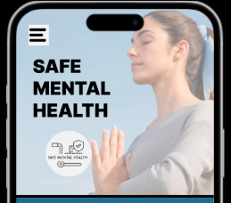

Ilustración XVIII:Resiliencia ante fallos

En el botón en el cual se puede poner menú, para ver las diferentes opciones se puede ver lo que realmente se quiere ver en esta combinación de acciones, por lo que me parece buena

## 7.6 Ley de Miller

La Ley de Miller, propuesta por el psicólogo George A. Miller, plantea que la memoria a corto plazo humana puede retener aproximadamente 7 elementos, más o menos 2. Este límite cognitivo tiene implicaciones directas en el diseño de interfaces digitales, ya que una sobrecarga de información puede generar confusión, frustración o desmotivación en los usuarios.

En el contexto del software sobre salud mental, este principio fue aplicado para garantizar que la experiencia del usuario sea clara, directa y sin saturación de contenido. Algunas acciones específicas incluyen:

● Agrupación inteligente de contenido: La información sobre trastornos, síntomas, recomendaciones y ayuda profesional se presenta en bloques reducidos y organizados temáticamente.

● Navegación sencilla: El menú principal no sobrepasa las 5-7 opciones, permitiendo al usuario orientarse rápidamente sin sentirse abrumado.

● Listas breves: En vez de párrafos largos, se utilizan listas o viñetas para destacar ideas clave, facilitando la lectura y comprensión.

● Diseño visual limpio: Se evita el uso excesivo de elementos gráficos o textos simultáneos que puedan sobrecargar la vista o dificultar la toma de decisiones.

La correcta implementación de la Ley de Miller contribuye a una experiencia de usuario más eficiente, en especial considerando que el público objetivo puede estar emocional o mentalmente vulnerable. Al simplificar la interacción, se mejora el acceso a la información y a los recursos de ayuda disponibles en la plataforma

# Arquitectura de la información

La Arquitectura de la Información es la organización de sitios web, software y cualquier otra forma de información para soportar la usabilidad y la capacidad de búsqueda. Su objetivo principal es ayudar a los usuarios a encontrar la información que necesitan y completar sus tareas de manera eficiente y sin frustraciones.

¿Cómo se incluye la Arquitectura de la Información?

Sistemas de Navegación: Son los caminos que los usuarios usan para moverse por el sitio. Esto incluye:

Menús principales: Los que aparecen en la parte superior o lateral de la página.

Enlaces internos: Los enlaces que conectan una página con otra dentro de tu propio sitio.

Etiquetado y Nomenclatura: Se refiere a las palabras y frases que se usan para describir el contenido y el sistema de navegación.

Y por último el método que usamos para testear fue por medio de figma, proyecto el cual se puede apreciar por el siguiente enlace:

<https://www.figma.com/proto/8q6a5CcHZBGOc7nJtyxasz/2Eproy?node-id=1-52&p=f&t=d9tBYComIHA5iKbs-1&scaling=scale-down&content-scaling=fixed&page-id=0%3A1&starting-point-node-id=1%3A52>

# 

# Arquitectura de la información – prototipado

Principalmente el prototipado son herramientas que se utilizan para evaluar la efectividad de la información que transmite la pagina en desarrollo. Es muy útil para definir y comunicar las ideas por medio de estas representaciones visuales para entenderlo de manera que sea fácil de identificar y tomar decisiones.

Una de las herramientas más claves son los wireframes, como se muestra a continuación:

## 9.1 Wireframes

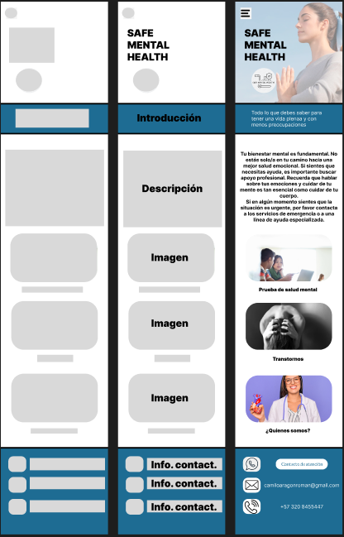

Ilustración : Wireframe baja, media, alta fidelidad

Como se puede apreciar en la imagen anterior se pueden apreciar los tres niveles de fidelidad que se manejan a la hora de presentar este tipo de prototipos que son de baja, media y alta respectivamente

## 9.2 Consistencia y usabilidad en el diseño

Parte de esta rama del prototipado los encargados del diseño tienen que encargarse y ser muy estrictos con estos patrones, esto sirve para que la gente se sienta cómoda con la navegación por la página web.

No solo esto, sino que hace que las interfaces sean intuitivas, coherentes y fácil de aprender por parte del usuario y no se pierda la retención de estos.

Ilustración : Patrones de navegación

Esto es importante una vez implementado en un elemento funcional, también hace falta tener en cuenta que los diseños tienen que ser funcional, y reutilizable para no tener que empezar de 0 siempre que se quiera hacer un cambio.

Siendo así mismo el diseño, estético y eficiente a la hora de presentar el producto y este proceso tiene mucho en cuenta el proceso, costo, tiempo y recursos para que el cliente se sienta satisfecho en cumplir el objetivo sin complicaciones y éxito, y si no lo hay que se pueda solucionar rápido.

## 9.3 Desing Tokens

Esta es otra forma de organización del diseño que es muy parecida a los wireframes, más precisamente a los de media fidelidad.

Son entidades que poseen unas especies de atributos para facilitar el diseño de una manera visual y que todo el equipo sepa de manera eficiente lo que se tiene que hacer, permitiendo hacer esto escalable y logra la consistencia.

No lo hicimos, pero para el informe una de las formas de ver esto es como dijimos es por medio del wireframe de media fidelidad:

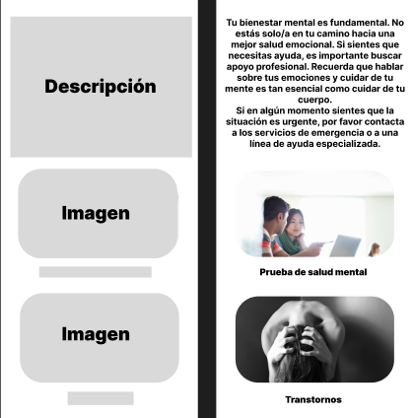

Ilustración : Desing Tokens

# Tipografía

Para el diseño de nuestra página en general decidimos usar el tipo de letra “inter”, para el titulo principal “safe mental health “se utilizó esta fuente con tamaño “40” y de color negro, con grosor “gold, con un espaciado del 0 % y con un interlineado automático “esto para que los usuarios identifiquen de manera instantánea el nombre de la página, el objetivo es que el usuario al ver la interfaz identifique el nombre del proyecto.

El eslogan de la página “Todo lo que debes saber para tener una vida plena y con menos preocupaciones” utiliza de nuevo la fuente “inter” con un color blanco, un grosor regular, un espacio entre letras del 0% y un interlineado automático.

En el inicio observamos que el cuerpo esta con formado por unas líneas texto sobre la importancia del bienestar y la salud mental , a continuación de 3 apartados con sus respectivos títulos e imágenes , la Tipografía es la misma “inter” con un tamaño 20, con un grosor bold , el espacio entre letras es de 0% y un interlineado automático , también contamos con 3 apartados con imágenes y títulos , los títulos que acompañan a las imágenes continúan siendo de la fuente ya mencionada con un tamaño de 20 , y un grosor regular , todo lo mencionado lleva color negro.

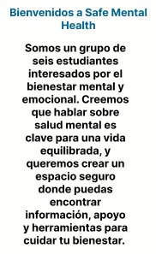

Ilustración : Tipografia

Para el apartado “tests” el título “seleccione la prueba que desea realizar “tiene un tamaño de 36 y un grosor bold y su color es azul, además de el titulo se cuenta con 7 apartados que son las pruebas que ofrecemos cada una con su título e imagen de apoyo, con el mismo tipo de letra y un tamaño de 22 y grosor black para generar remarcarlos como subtítulos,

En el apartado de “quienes somos” título color azul, tamaño de letra 25, cuerpo/texto color negro, tamaño de letra: 25, espacio entre letras: 0 %, apartado de contactos tamaño de letra 20, grosor regular.

# El color

Blanco: se utilizó este color para dar luz al contenido, este color transmite pureza y orden a los usuarios que entran a la página.

Azul: el azul lo utilizamos ya que al usuario le transmite no solo el profesionalismo sino también la confianza, da la sensación de estar seguro de confiar en nuestra página para sobrellevar sus problemas personales, además es un color que simboliza calma y paz justo lo que buscan nuestros usuarios.



Ilustración :El color

# Diseño de interacción

## Umbral de doherty

Nuestra página contiene test de detección de enfermedades mentales, información clínica, y contacto para atención profesional, este umbral es crítico por varias razones:

1. Test psicológicos interactivos

• Expectativa de respuesta rápida entre cada pregunta o sección del test.

• Respuesta del sistema menor a 0.4 segundos al avanzar de pregunta o al mostrar resultados preliminares.

• Carga rápida de resultados o recomendaciones personalizadas.

2. Consulta de información

• Navegar entre secciones (depresión, ansiedad, etc.) debe ser fluido.

• El usuario puede estar en un estado emocional vulnerable: cualquier lentitud podría aumentar la ansiedad o hacer que abandone la página.

3. Contacto y ayuda inmediata

• La sección de agendamiento de citas o contacto de urgencia debe cargar al instante.

• Especialmente si hay opción de chat en vivo o acceso a números de crisis, estos deben abrir en menos de 400 ms.

(Grupo menta, 2007)

## Ley Fitts

La Ley de Fitts es un principio de la psicología cognitiva y la interacción humano-computadora que establece que el tiempo requerido para mover el cursor a un objetivo depende de la distancia al objetivo y el tamaño de este. En términos simples: mientras más grande y más cerca esté un botón u objetivo, más rápido y fácil es hacer clic en él.

Contexto: Página web "Safe Mental Health", donde los usuarios pueden:

• Realizar test para depresión, ansiedad, etc.

• Contactar a un profesional para ayuda.

Botones de test visibles y accesibles

• Ubicación: En el centro o parte superior de la página, bien visibles tras el primer scroll.

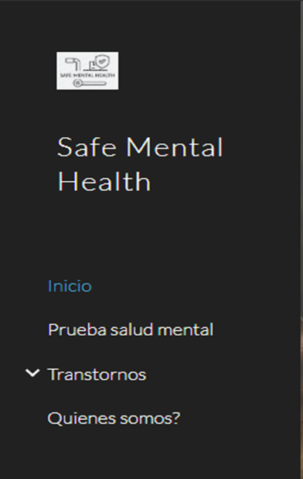

Ilustración :Fitts

* Tamaño: Botones grandes y claros, como “Realizar test de ansiedad”.



Ilustración :tamaño

• Resultado: El usuario puede acceder rápidamente al test sin buscar mucho ni hacer muchos movimientos del cursor.

2. Botón de ayuda o contacto fijo y prominente

• Ubicación: Un botón flotante en la esquina inferior derecha (común en sitios de atención psicológica).



Ilustración :Ayuda

• Tamaño: Lo suficientemente grande para facilitar el clic, incluso en pantallas móviles.

Ilustración :Tamaño

• Resultado: El usuario puede acceder rápidamente a atención si lo necesita, lo que reduce barreras en momentos de urgencia emocional.

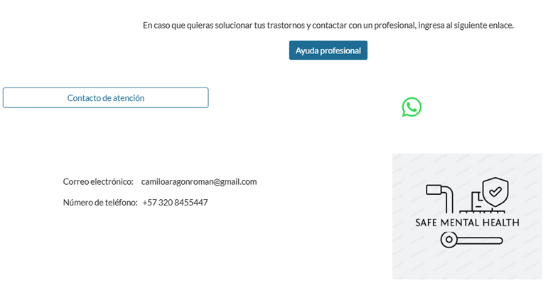

Ilustración :Tamaño

3. Acceso rápido al menú

• Menú de navegación superior con secciones clave como:

o Test de Salud Mental

o Información sobre trastornos

o Contacto y Atención Profesional

• Las secciones están bien espaciadas y con texto grande, lo que minimiza el tiempo y esfuerzo del usuario para hacer clic.

(first law and aplication in ux, 2009)

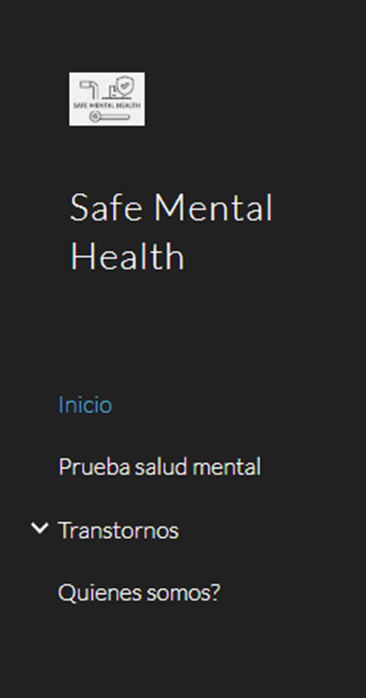

Ilustración Acceso rápido

## Ley de Jacobs

La Ley de Jakob es uno de los principios heurísticos de usabilidad propuestos por Jakob Nielsen. Esta ley dice:

"Los usuarios pasan la mayor parte del tiempo en otros sitios. Esto significa que prefieren que tu sitio funcione igual que todos los demás sitios que ya conocen."

1. Navegación y estructura del sitio

Aplicación:

• Usa una barra de navegación superior fija, con las secciones típicas:

o Inicio | Tests | Trastornos | ¿Quiénes somos? | Citas | Contacto

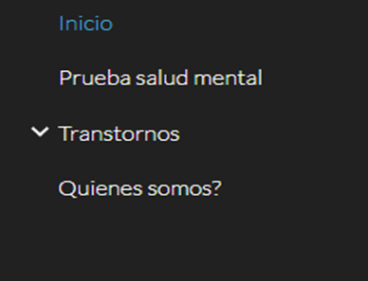

Ilustración :Navegacion jacob

• El logo de "Safe Mental Health" debe llevar al Inicio (como en casi todos los sitios).

Ilustración :Logo Jacob

2. Diseño de los tests de detección

Aplicación:

• Usa escalas de respuesta comunes, por ejemplo: Califique de 1 a 5 ¿Con qué frecuencia sientes que tienes demasiadas responsabilidades y no puedes manejarlas?

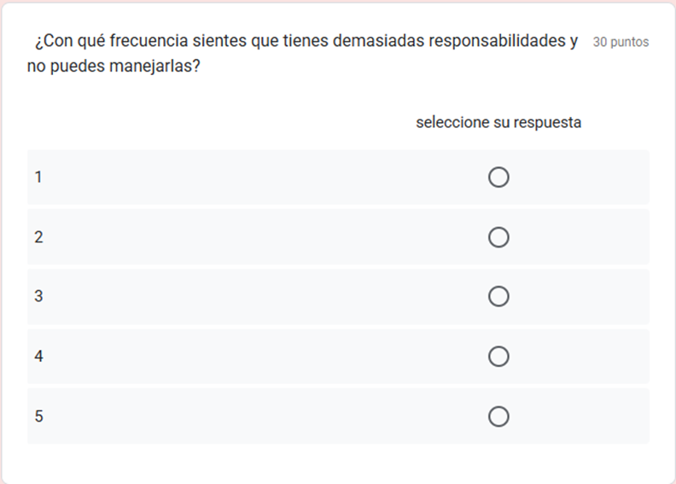

Ilustración :Test Jacob

• Muestra una pregunta por pantalla o una lista limpia, con botones "Siguiente" y "Enviar" en posiciones comunes (parte inferior derecha).

3. Presentación de resultados

Aplicación:

• Usaamos un lenguaje claro, como:

"Tus respuestas podrían indicar síntomas de ansiedad moderada."

• Ofrece un llamado a la acción estándar, como:

o "Agenda una cita con un profesional"

o "Ver recomendaciones"

Ilustración :Resultados Jacob

4. Contacto y ayuda

Aplicación:

• Pie de página con:

o Correo electrónico

o Número de teléfono

o Enlaces a redes sociales

• Chat flotante con ícono de mensaje o WhatsApp (ya familiar para usuarios).

Ilustración :pie de pagina

6. Diseño visual

Aplicación:

• Colores suaves (azules, verdes, blanco): asociados a tranquilidad y salud.

• Íconos reconocibles para salud mental.

• Tipografía legible, similar a sitios médicos o educativos.

(ley de Jacob, 2003)



Ilustración :Diseño visual Jacob

## 12.4 Entretenimiento y descubrimiento progresivo

Uso de elementos interactivos y amigables para motivar la exploración y el aprendizaje del usuario.

(Mapa de interaccines, 2020)

Test de autoevaluación emocional

Usuario inicia la prueba con un clic en “¿Quieres realizar el test?”

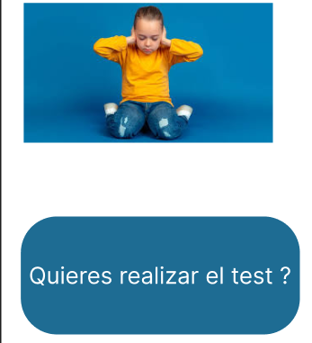

Ilustración :Entretenimiento y descubrimiento

Se muestra solo lo necesario en cada paso del proceso el contenido educativo se presenta en bloques breves y expandibles (ejemplo: “menú desplegable de movilidad de la página”)

Ilustración : menú desplegable

## 12.5 Mapeo

Relación de controles de movimiento y efecto mayor facilidad de búsqueda.

Botones de Acción: Ubicados estratégicamente de botones, por ejemplo, un botón para realizar un test.

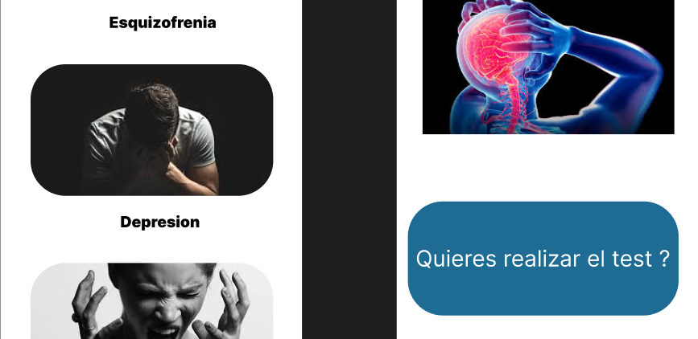

Ilustración : Mapeo

Menú de Navegación: Organizado de manera jerárquica y coherente, permitiendo al usuario anticipar el contenido de cada sección.

(Mapa de interaccion, 2025)

Ilustración :Navegación

## 12.6 Affordance

Capacidad que tiene un objeto, elemento de dar sugerencias (forma, apariencia, comportamiento).

Botones redondeados y de colores contrastantes: Destacan frente al fondo y sugieren que son presionables.

(Progressive Disclosure, 2006)

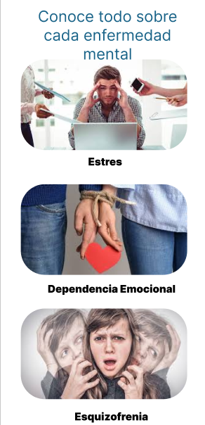

Ilustración : Formas redondeadas

Iconos funcionales bien reconocidos: Por ejemplo, el ícono de teléfono que lleva a la sección de contacto.



Ilustración :iconos entendibles

# Bibliografía

*first law and aplication in ux.* (21 de 05 de 2009). Obtenido de https://www.nngroup.com/articles/fitts-law/

*Grupo menta.* (26 de 07 de 2007). Obtenido de https://grupomenta.com/blog/the-doherty-threshold-how-to-optimize-performance-and-responsiveness-in-web-design

*ley de Jacob.* (29 de 11 de 2003). Obtenido de https://lawsofux.com/es/ley-de-jakob

*Mapa de interaccines.* (04 de 10 de 2020). Obtenido de https://www.questionpro.com/blog/es/mapa-de-interacciones/

*Mapa de interaccion.* (23 de 03 de 2025). Obtenido de https://designthinking.es/mapa-de-interaccion-de-usuarios/?v=ab6c04006660

*Progressive Disclosure.* (03 de 12 de 2006). Obtenido de https://www.nngroup.com/articles/progressive-disclosure/

*5W y 1H.* (08 de 02 de 2024). Obtenido de https://safetyculture.com/es/temas/5w1h/

*Consistencia.* (09 de 08 de 2024). Obtenido de https://www.idento.es/blog/desarrollo-web/principios-de-ux-ii-consistencia/

*Diagrama de empatia.* (22 de 02 de 2021). Obtenido de https://www.rdstation.com/blog/es/mapa-de-empatia/

*Diagrama de Ishikawa.* (14 de 04 de 2025). Obtenido de https://es.wikipedia.org/wiki/Diagrama_de_Ishikawa

*Diseño gráfico: transforma la percepción de tu marca a través de lo visual.* (22 de 07 de 2024). Obtenido de https://blog.apcpublicidad.com/diseño-grafico-transforma-la-percepcion-de-tu-marca-a-traves-de-lo-visual

*Figma.* (27 de 09 de 2016). Obtenido de https://www.figma.com/es-la/using-the-figma-brand/

*Ley de hick.* (14 de 03 de 2023). Obtenido de https://www.uifrommars.com/principios-ux-ley-hick-y-fitts/

*Matriz impacto esfuerzo.* (21 de 12 de 2020). Obtenido de https://giosyst3m.net/es/blog/matriz-de-impacto-y-esfuerzo-tecnica-excelente-para-priorizar

*SCAMPER.* (31 de 10 de 2023). Obtenido de https://slidemodel.com/templates/scamper-powerpoint-template/

*UCD.* (04 de 05 de 2023). Obtenido de https://www.iebschool.com/hub/diseno-centrado-en-el-usuario-analitica-usabilidad/